HỘI GIẢNG CHÀO MỪNG NGÀY NHÀ GIÁO VIỆT NAM 20/11

Đến hẹn lại lên, khi tháng 11 về cũng là thời điểm thầy và trò khắp nơi trên cả nước ra sức thi đua lập thành tích chào mừng ngày Nhà giáo Việt Nam 20-11. Với chuỗi hoạt động ý nghĩa và bổ ích nhằm tôn vinh, tri ân các thầy giáo cô giáo, đồng thời gắn kết thêm tình thầy trò và tạo ra dấu ấn đặc biệt trong ngày kỉ niệm, trường tiểu học Giang Biên, quận Long Biên, thành phố Hà Nội đã tổ chức thành công hội giảng chào mừng ngày nhà giáo Việt Nam.
Trong chuỗi các hoạt động của phong trào thi đua đó, một hoạt động trọng tâm được nhà trường tập trung chỉ đạo, giáo viên tham gia sôi nổi, tích cực đó là tổ chức hội giảng với chủ đề với chủ đề “Thầy mẫu mực sáng tạo - trò chủ động, tích cực học tập”. Đây cũng là một cách thể hiện sự tự hào nghề nghiệp, sự tôn tôn vinh đối với những người làm nghề giáo trong mỗi độ tháng 11 về. Hoạt động được diễn ra với không khí hết sức sôi nổi, tạo điều kiện cho các thầy cô giáo thể hiện năng lực chuyên môn, học tập, trao đổi kinh nghiệm về giảng dạy, thiết kế, tổ chức hoạt động học tập cho học sinh, khai thác sử dụng hiệu quả, sáng tạo phương tiện, đồ dùng dạy học để nâng cao chất lượng dạy và học.
Sau các tiết dạy, ban giám hiệu và giáo viên trong tổ, khối sẽ tiến hành chia sẻ, góp ý với đồng nghiệp để tất cả cùng rút ra cho mình những bài học bổ ích về phương pháp, cách thức tổ chức tiết học cho phù hợp, hiệu quả và phát huy cao nhất sự tập trung, hưởng ứng học tập của học sinh. Cũng qua tiết dạy thao giảng, giáo viên sẽ có những điều chỉnh trong dạy học cho phù hợp với từng đối tượng học sinh của lớp mình, nhằm góp phần nâng cao chất lượng dạy và học.
Có thể nói việc tổ chức thao giảng chào mừng ngày Nhà giáo Việt Nam 20 -11 là hoạt động rất thiết thực và bổ ích góp phần nâng cao tinh thần, ý thức trách nhiệm của các giáo viên. Đặc biệt, đây cũng là dịp làm cho thầy trò trở nên gần gũi, gắn bó, yêu quý và tự hào về ngôi trường của mình, nâng cao uy tín với phụ huynh học sinh.
Dưới đây là một số hình ảnh ghi nhận được từ hội giảng của khối 4:

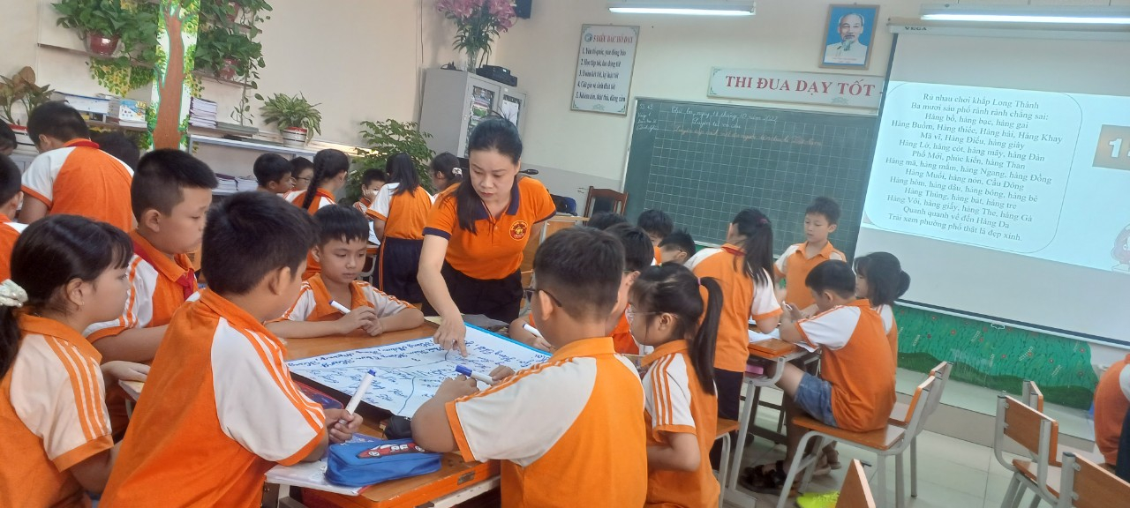
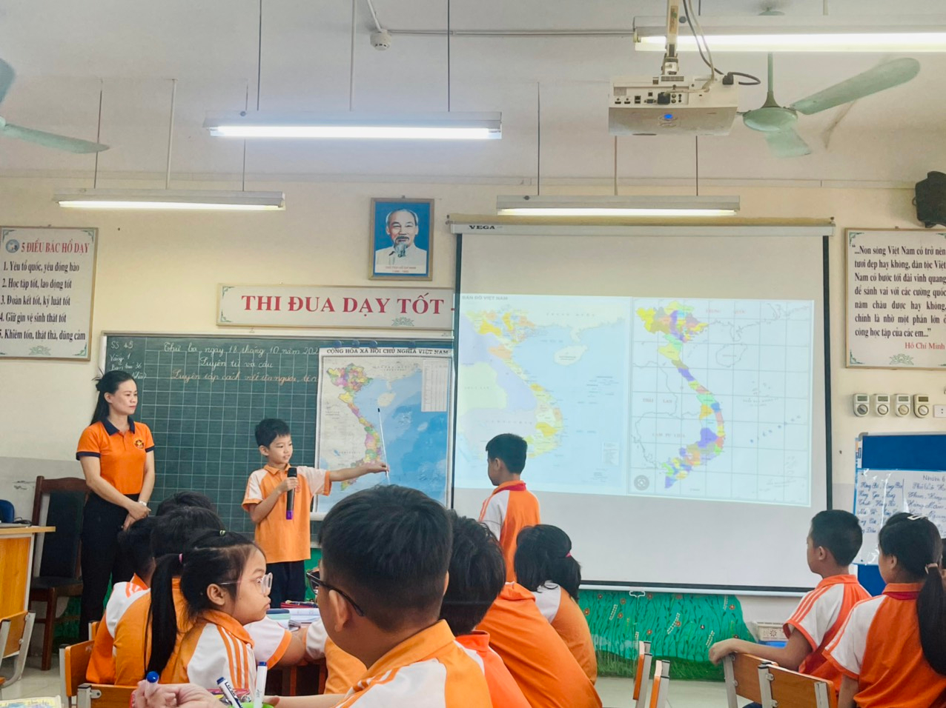

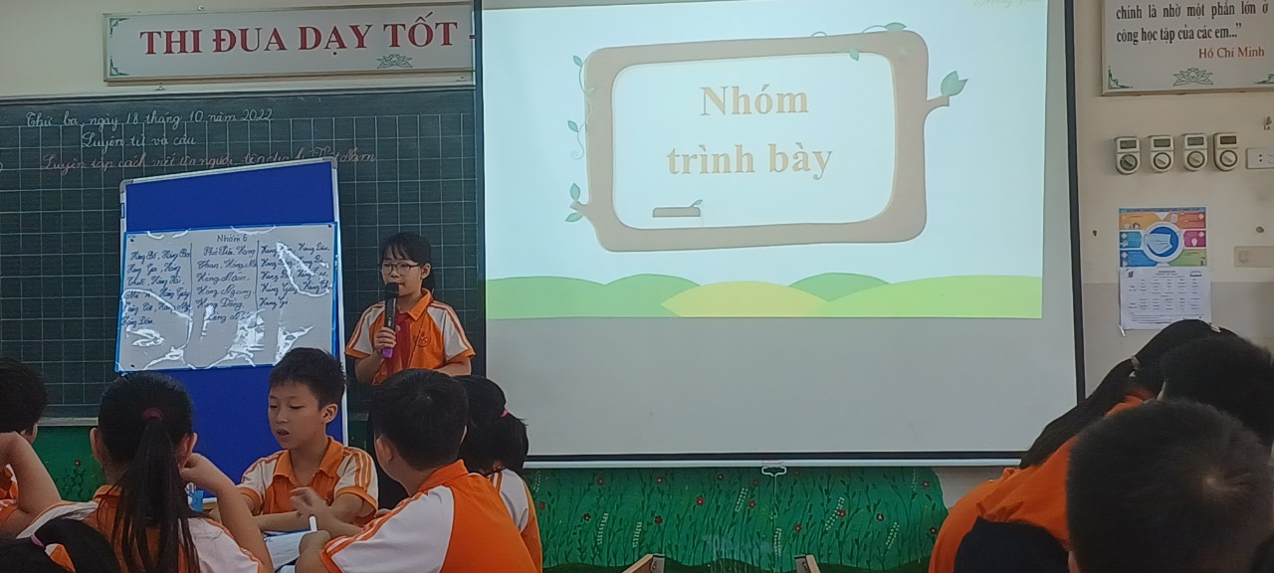

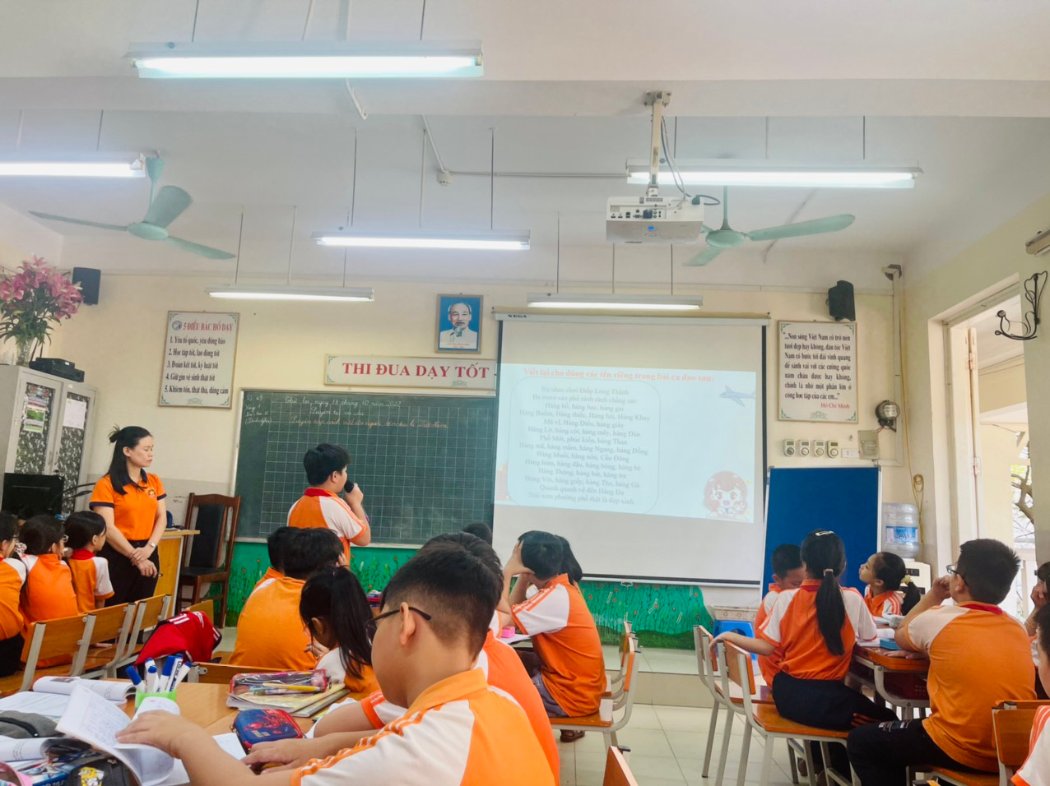

LỚP 4A1
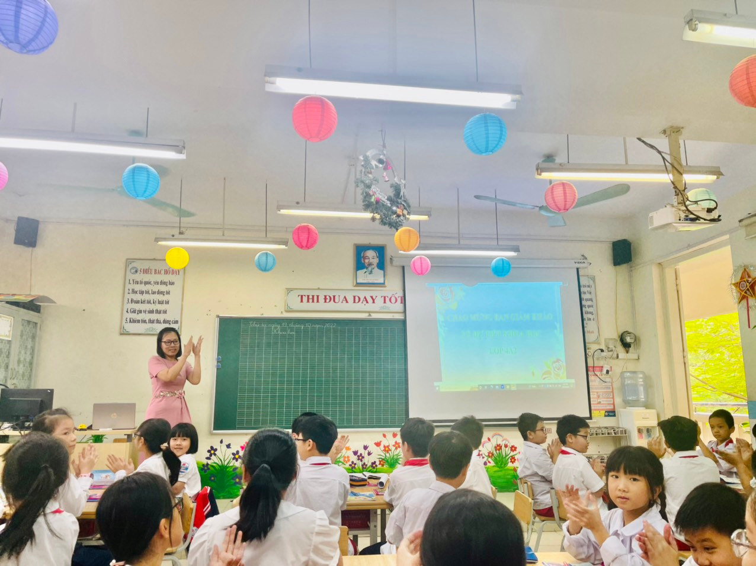

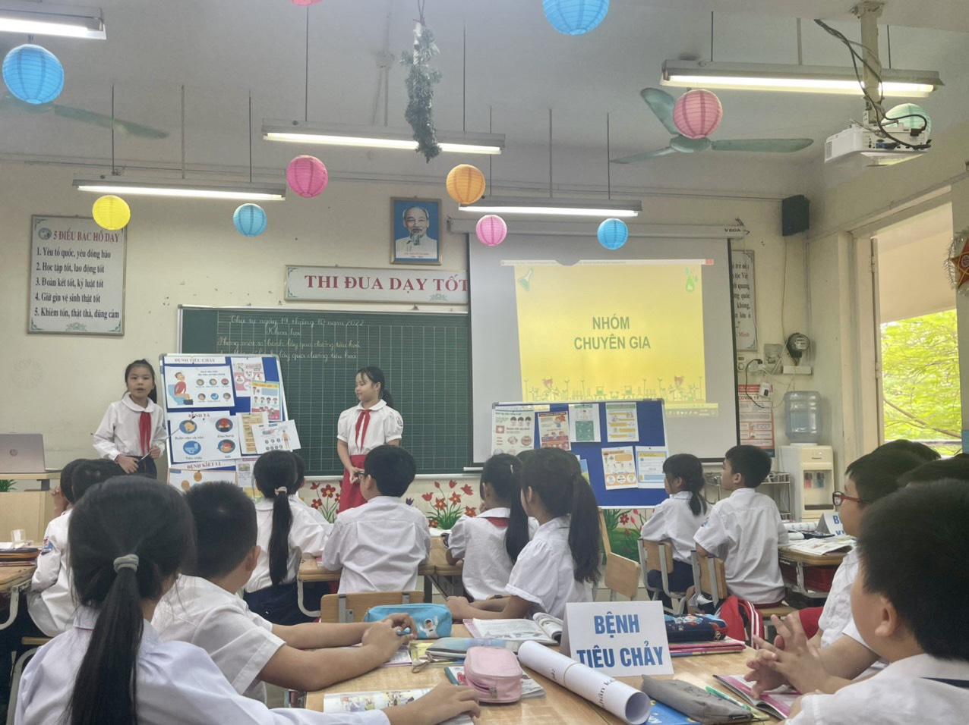

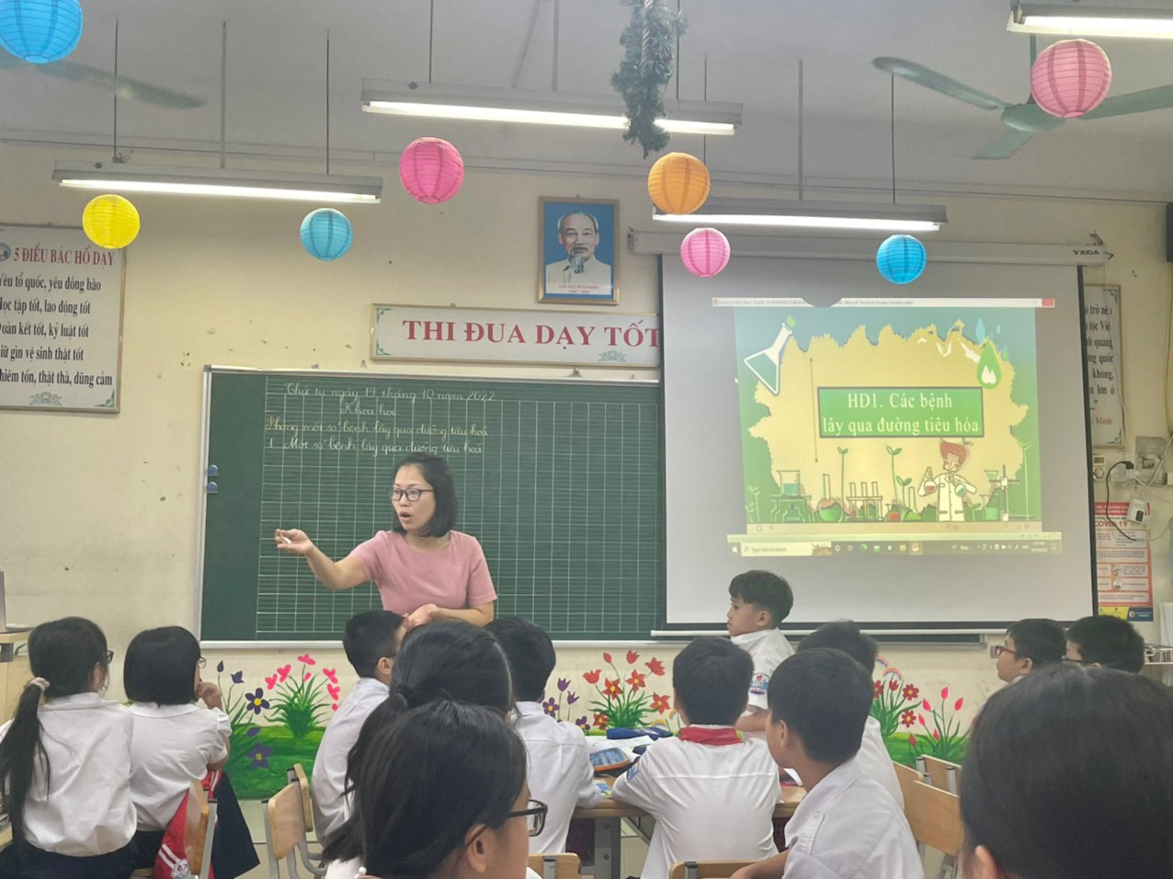

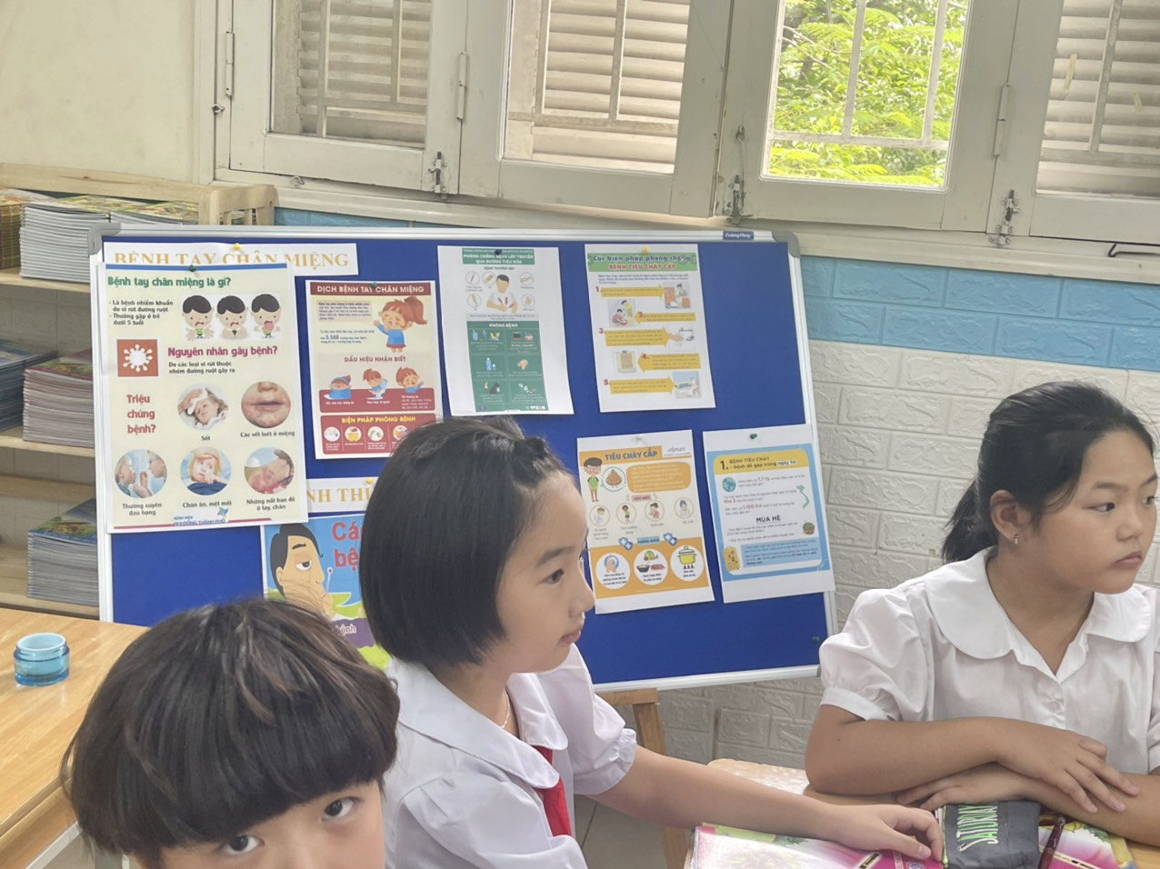

LỚP 4A2
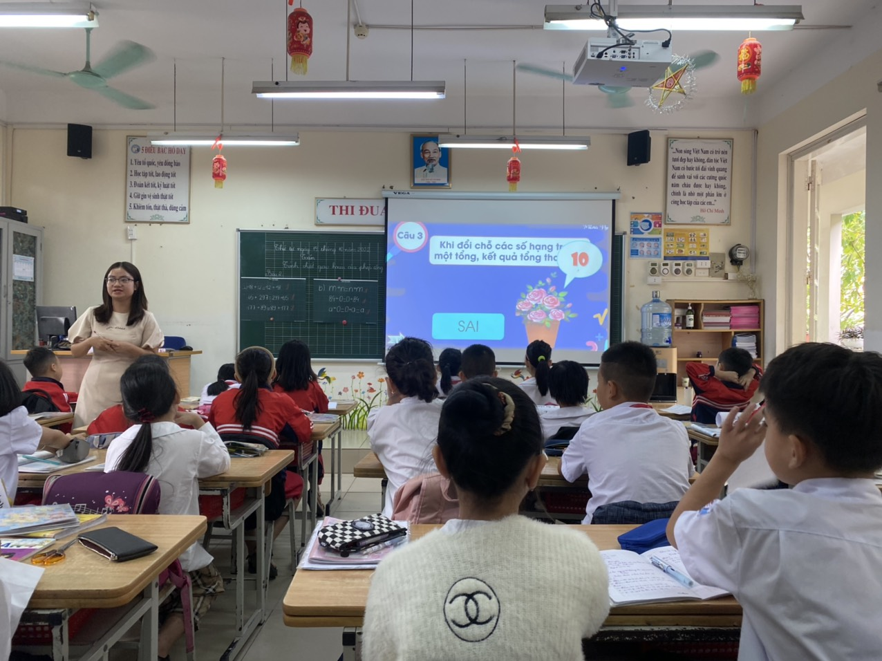

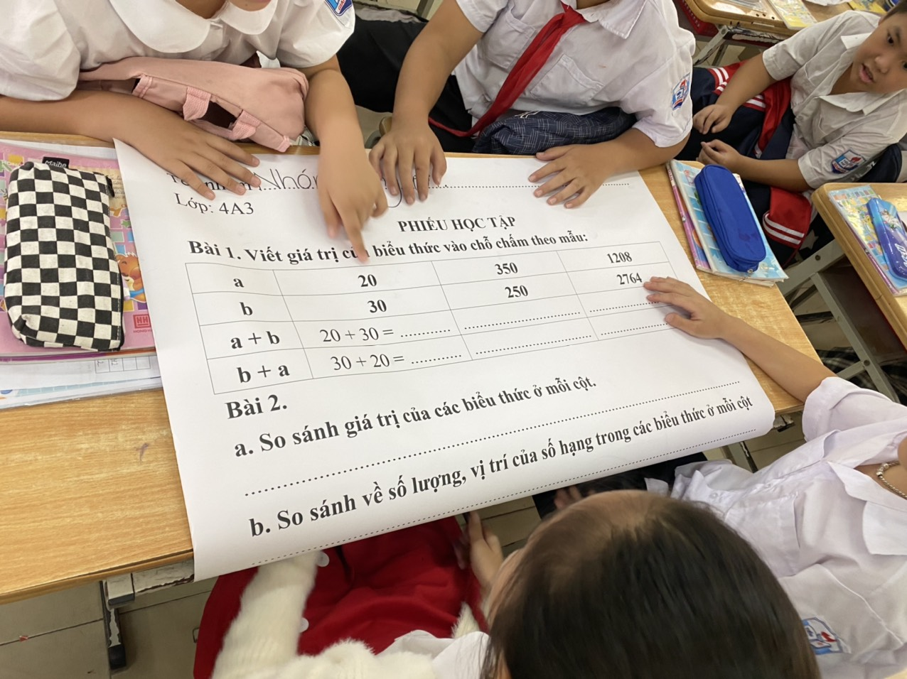

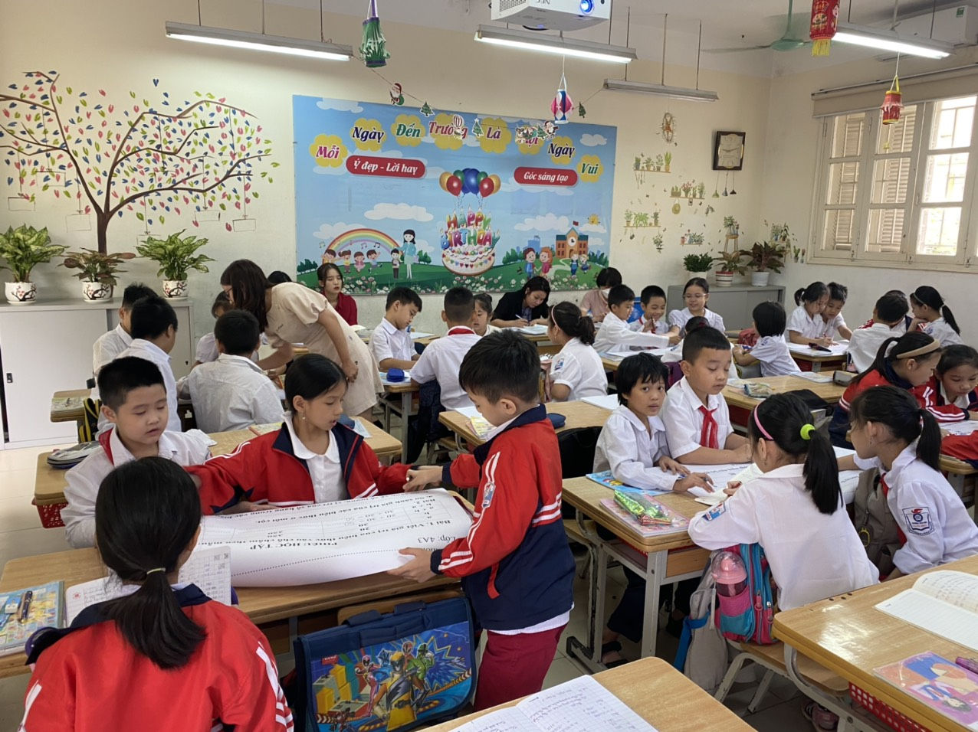

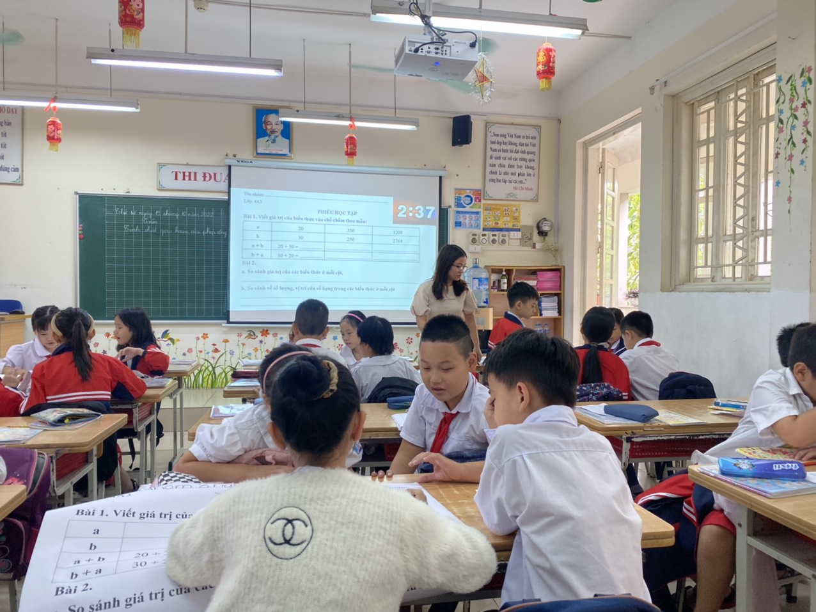

LỚP 4A3
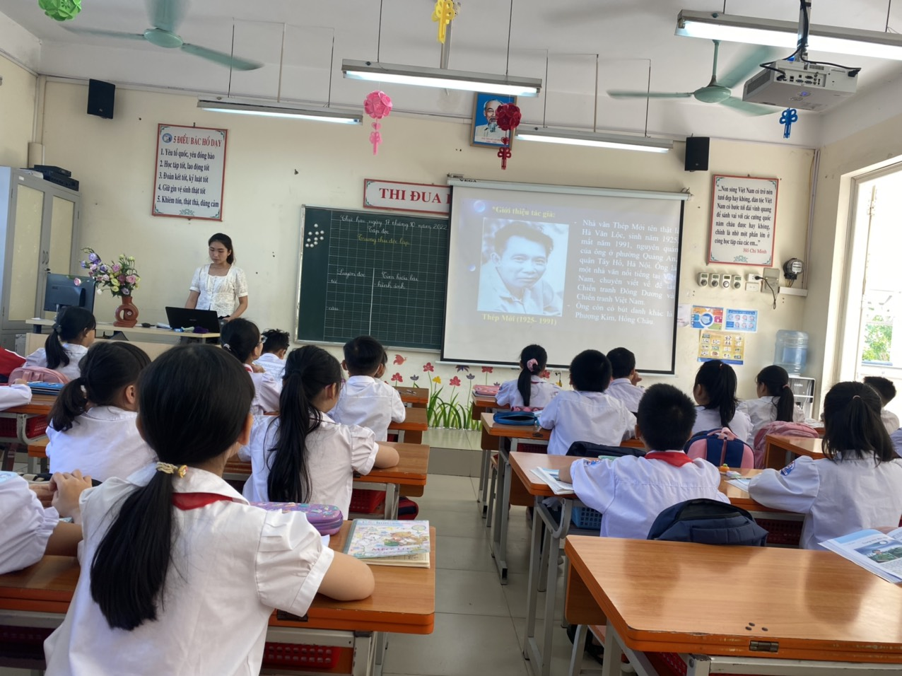

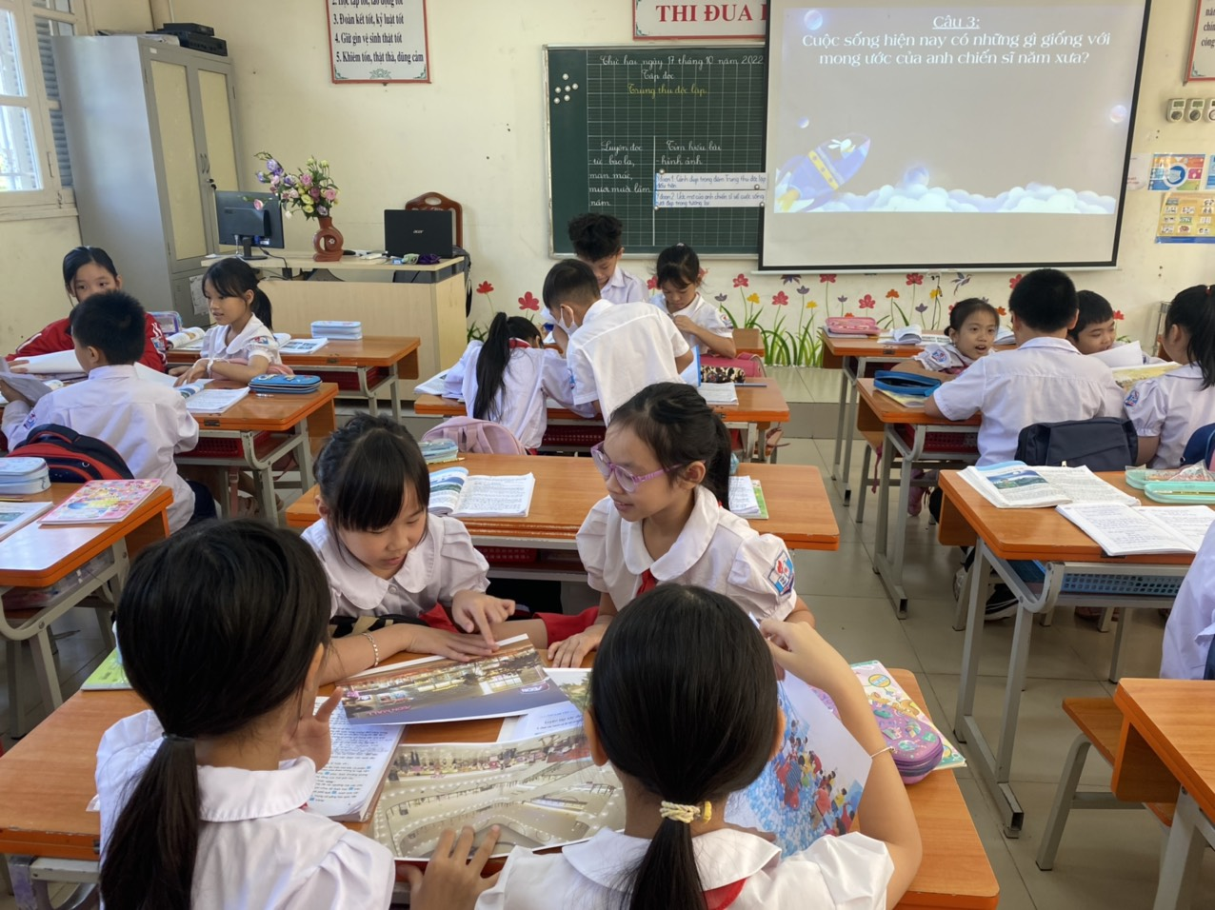

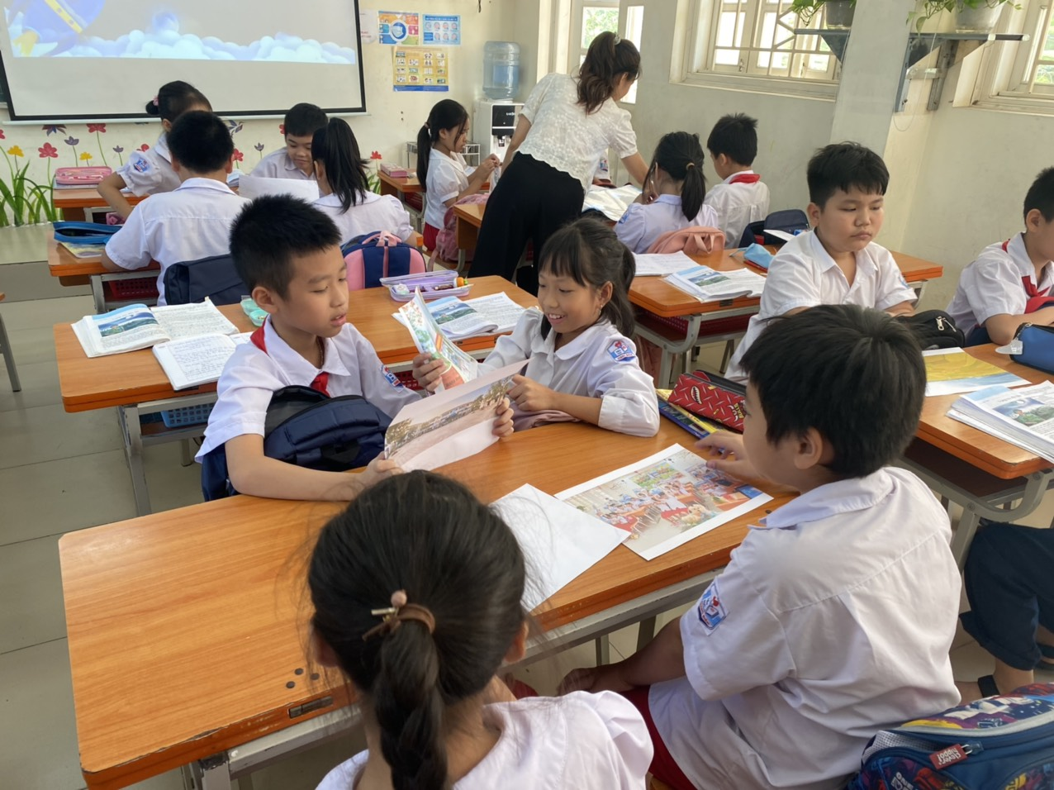

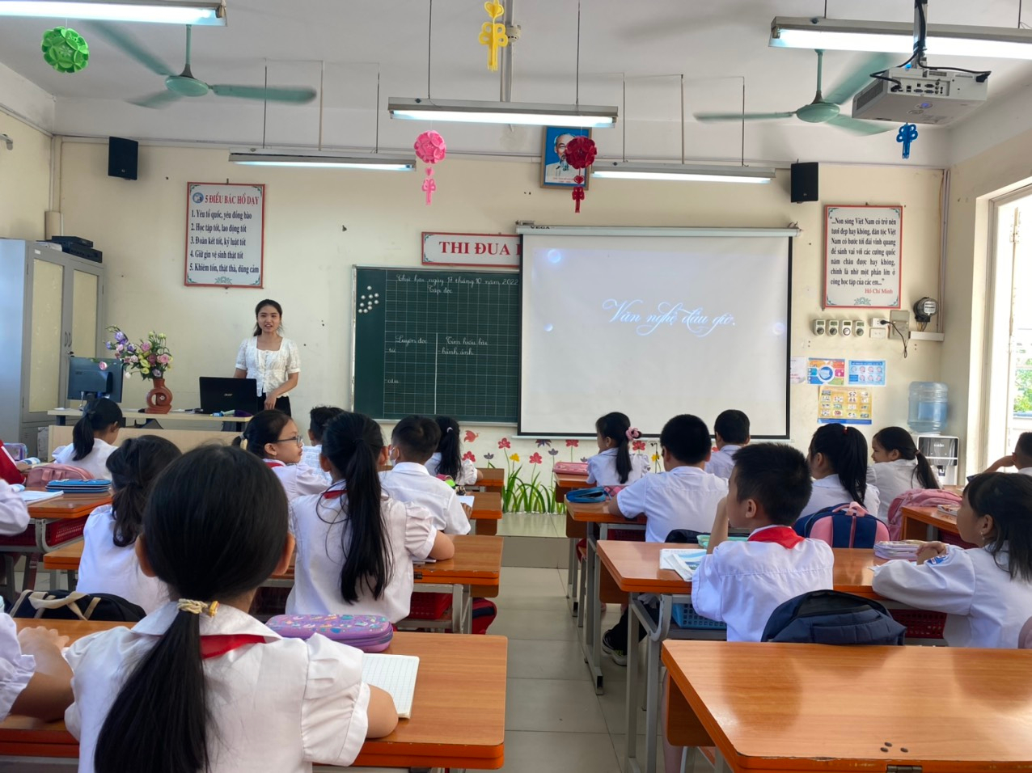
LỚP 4A5

